第4单元跟踪检测卷
一、填一填。(每空1分，共28分)
1．用小数表示下图中的阴影部分。
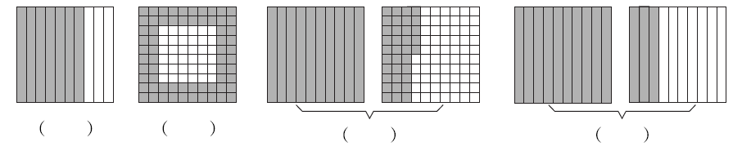
2．黄果树瀑布高约七十七点八m。横线上的数写作( )；世界上最小的蜘蛛是展蜘蛛，它只有0.043cm长。横线上的数读作( )。
3． 由60个一、9个百分之一和8个千分之一组成的小数是( )，把它精确到百分位是( )。
4．把0.0039扩大到它的( )倍是3.9，把27缩小到它的$\left(\begin{matrix}\frac{}{}\end{matrix}\right)$是0.27，把( )缩小到它的$\frac{1}{1000}$是0.96。
5．在里填上“＞”“＜”或“＝”。
0.750.705 0.0680.68 6.9156.92
0.57m57cm 9千克50克9.5千克 4米50厘米4.5米
6．1.8 m＝( )cm 5.09 kg＝( )kg( )g
3.6 m²＝( )dm² 6 t 5 kg＝( )t
2元9分＝( )元 50公顷＝( )km²
7．国家统计局发布的第六次全国人口普查数据显示广东省常住人口达到104303132人。将横线上的数改写成用“万”作单位的数是( )，用“四舍五入”法改写成用“亿”作单位的数是( )(保留两位小数)。
8．一个三位小数，保留两位小数后的近似数是4.00，这个三位小数最小是( )，最大是( )。
二、辨一辨。(对的画“√”，错的画“×”)(每题1分，共5分)
1．小数部分的最高位是十分位。 ( )
2．小数点的后面添上“0”或去掉“0”，小数的大小不变。 ( )
3．1.8和1.80大小相等，计数单位也相同。 ( )
4．大于2.1小于2.3的小数只有一个是2.2。 ( )
5．4.96的计数单位是0.01，再添4个这样的计数单位就是5。 ( )
三、选一选。(把正确答案的序号填在括号里)(每题2分，共10分)
1．10里面有( )个0.01。
A．100 B．1000 C．10000
2．7.808中，右边的“8”是左边的“8”的( )。
A．100倍 B．1000倍 C.$\frac{1}{100}$
3．甲、乙、丙三人100米短跑的成绩如下：
甲：16.70秒 乙：16.76秒 丙：16.66秒
( )的速度最快。
A．甲 B．乙 C．丙
4．50□4000000≈50.0亿，□里能填的数字是( )。
A．0 B．0～4 C．5～9
5．下面各数中，与6最接近的是( )。
A．6.1 B．6.02 C．5.99
四、按要求做一做。(共29分)
1．夺红旗，算一算。(每题4分，共8分)
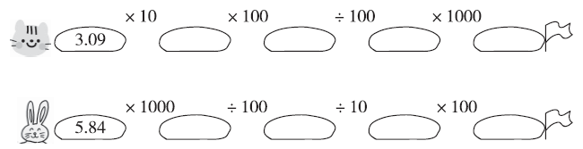
2．下列的小数各在哪两个相邻的整数之间？它们各近似于哪个整数？(每题3分，共9分)
(1) ＜6.68＜ ，近似于 。
(2) ＜11.72＜ ，近似于 。
(3) ＜8.29＜ ，近似于 。
3．按要求在里填数。(每题6分，共12分)
(1)里最小能填几？
0.5 m＞25 cm
1g＞0.017 kg
12.3 km²＞1252公顷
(2)里最大能填几？
0.5 m＜35 cm
1g＜0.019 kg
1.6 m²＜170 dm²
五、走进生活，解决问题。(1、2题每题5分，其余每题6分，共28分)
1．吸烟不但有害健康，而且污染环境。每人每天少吸1支烟，一年大约可少排放二氧化碳0.37 kg。如果1000名烟民每人每天少吸1支烟，那么一年大约可少排放二氧化碳多少吨？

2．植被能产生杀菌素，杀菌素可以净化空气。1 m²的植被每天能产生杀菌素5.4 g。1公顷的植被每天能产生多少千克杀菌素？
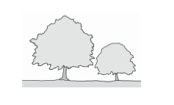

3．某日人民币与外币的兑换价如下。
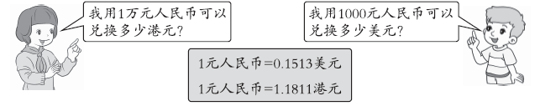

4．一辆汽车10分钟行驶了6600 m，照这样的速度，它从A地到B地行驶了2小时，A、B两地相距多少千米？

5．10 kg小麦可以磨面粉8.3 kg，照这样计算，1 t小麦可以磨面粉多少吨？

答案
一、1．0.7 0.64 1.35 1.3
2．77.8 零点零四三
3．60.098 60.10 4．1000 $\frac{1}{100}$ 960
5．＞ ＜ ＜ ＝ ＜ ＝
6．180 5 90 360 6.005 2.09 0.5
7．10430.3132万 1.04亿 8．3.995 4.004
二、1．√ 2．× 3．×
4．× [点拨] 大于2.1小于2.3的一位小数只有2.2，而小数却有无数个。
5．√
三、1．B 2．C 3．C 4．A 5．C
四、1．30.9 3090 30.9 30900 5840 58.4 5.84 584
2．(1)6 7 7 (2)11 12 12
(3)8 9 8
3．(1)3 8 5 (2)2 8 6
五、1．0.37×1000＝370(kg)＝0.37(t)
答：一年大约可少排放二氧化碳0.37 t。
2．1公顷＝10000 m²
5.4×10000＝54000(g)＝54(kg)
答：1公顷的植被每天能产生54 kg杀菌素。
3．10000×1.1811＝11811(港元)
1000×0.1513＝151.3(美元)
答：1万元人民币可以兑换11811港元，1000元人民币可以兑换151.3美元。
4．6600÷10＝660(m) 2小时＝120分钟
660×120＝79200(m)＝79.2(km)
答：A、B两地相距79.2 km。
5．1 t＝1000 kg 8.3÷10＝0.83(kg)
0.83×1000＝830(kg)＝0.83(t)
答：1 t小麦可以磨面粉0.83 t。

